



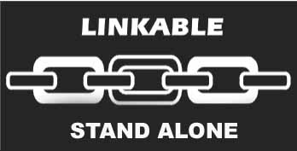
LED PANDA

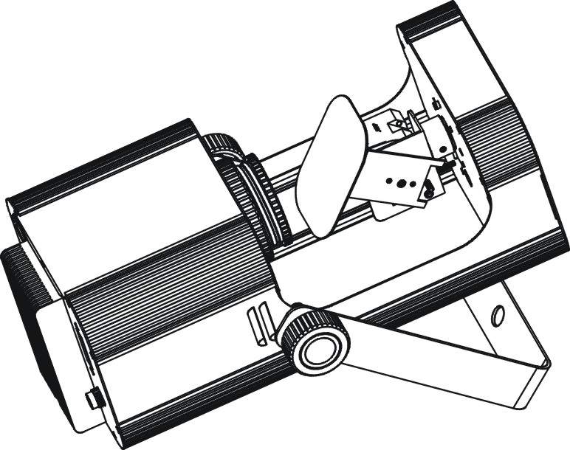

Руководство пользователя

Профессиональные технологии индустрии развлечений

Оглавление
1. РУКОВОДСТВО ПО БЕЗОПАСНОСТИ 3
2. ТЕХНИЧЕСКИЕ ХАРАКТЕРИСТИКИ 5
3. УСТАНОВКА ПРИБОРА 6
4. УПРАВЛЕНИЕ ПРИБОРОМ 6
4.1 Панель управления 6
4.2 Работа в режиме Master/Slave 7
4.3 Ручной контроллер Smart Control 7
4.4 Универсальный DMX контроллер 8
5. КОНФИГУРАЦИЯ DMX 512 9
6. ПОДКЛЮЧЕНИЕ DMX 512 9
7. ПОИСК И ИСПРАВЛЕНИЕ НЕИСПРАВНОСТЕЙ 11
8. ЧИСТКА ПРИБОРА 12
9. СВИДЕТЕЛЬСТВО О ПРИЕМКЕ И ПРОДАЖЕ 15

1. РУКОВОДСТВО ПО БЕЗОПАСНОСТИ
Пожалуйста, внимательно прочитайте данные инструкции по установке, эксплуатации и техобслуживанию прибора.
ВНИМАНИЕ!

- Сохраняйте данное руководство по эксплуатации для будущих обращений. В случае продажи устройства другому пользователю, передайте ему также данное руководство.
- При получении прибора, аккуратно раскройте картонную упаковку, проверьте содержимое и убедитесь, что все содержимое на месте и получено в надлежащем состоянии. Если какие-либо части оборудования отсутствуют или упаковка повреждена, немедленно свяжитесь с продавцом. Сохраните коробку и весь упаковочный материал для проведения осмотра. Если прибор подлежит возврату производителю, необходимо производить возврат в заводской упаковке.
- Перед началом эксплуатации, убедитесь, что напряжение и частота источника питания соответствуют требованиям прибора.
- Во избежание поражения эл. током, необходимо заземлить желтый/зеленый провод.
- Прибор предназначен для эксплуатации в сухом помещении.
- Прибор следует устанавливать в местах с достаточной вентиляцией, на расстоянии по крайней мере 50 см от ближайших стеновых поверхностей. Убедитесь, что вентиляционные отверстия не блокированы.
- Перед проведением техобслуживания или заменой предохранителя, убедитесь, что прибор отключен от сети питания.
- При замене предохранителя, используйте только предохранитель того же типа.
- Во избежание возгораний, убедитесь, что вблизи прибора нет легко воспламеняемых материалов.
- При установке прибора, использовать предохранительный трос.
- Максимальная температура рабочей среды прибора: 40^{о}С. Не включайте прибор в помещениях, где температура превышает максимальную.
- Не трогайте корпус прибора голой рукой во время эксплуатации, т.к. температура корпуса может достигать 60^{о}С.
- Внутри прибора нет частей, предназначенных для ремонта пользователем. Не открывайте корпус и не пытайтесь самостоятельно ремонтировать прибор. В случае возникновения необходимости проведения работ по ремонту и техобслуживанию устройства, свяжитесь с ближайшим дилером. При ремонте должны использоваться только запчасти, аналогичные оригинальным.
- Не подключайте прибор к диммеру или блоку питания.
- Не смотрите на луч включенного прибора.
- Если на корпусе видны следы повреждений, его следует заменить.
- Во избежание поражения эл. током, не трогайте провода во время эксплуатации прибора.

2. ТЕХНИЧЕСКИЕ ХАРАКТЕРИСТИКИ
- Управление может осуществляться через контроллер DMX512. Прибор также можно использовать индивидуально, без контроллера.
- При подключении приборов в цепь, используются 3-контактные XLR-разъемы/кабели.
- Колесо гобо, 8 гобо плюс открытая позиция.
- Диммер от 0 до 100%, строб с изменяемой скоростью.
- 5 каналов
Канал 1 = Pan
Канал 2 = Tilt
Канал 3 = Строб
Канал 4 = Гобо
Канал 5 = Диммер
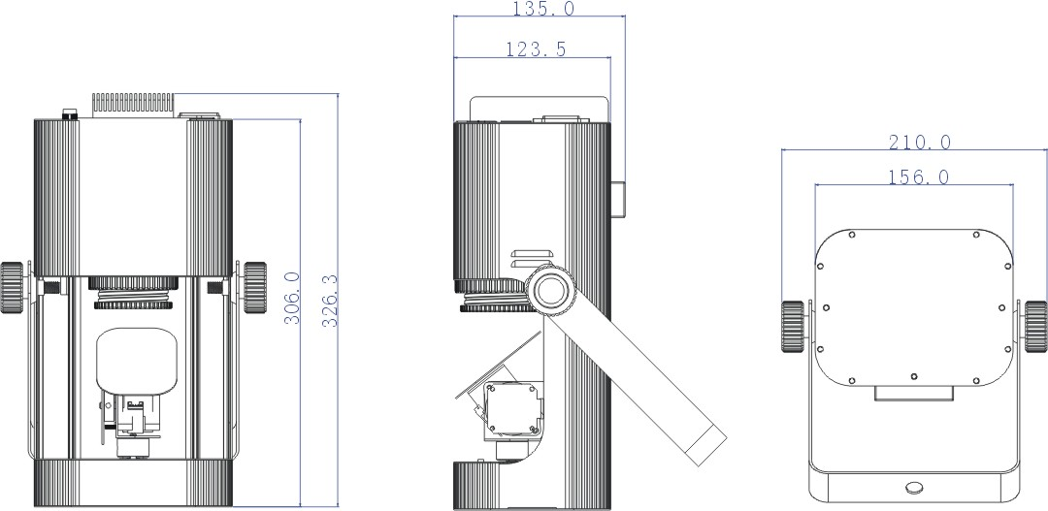
- Питание: напряжение 100-240В, частота 50/60Гц
- Предохранитель: T 2A
- Источник света: 1 x 10Вт светодиод
- Потребляемая мощность: 31Вт
- Габариты: 326.3 x 135 x 156 мм
- Масса: 3.2кг

3. УСТАНОВКА ПРИБОРА
Установка прибора производится путем прикручивания лиры прибора к ферме. Убедитесь, что прибор надежно закреплен, чтобы избежать вибрации и скольжения при эксплуатации. Убедитесь, что конструкция, на которую устанавливается прибор, надежна и способна выдержать вес, в 10 раз превышающий вес прибора. При установке прибора, всегда используйте трос безопасности, способный выдержать вес, в 12 раз превышающий вес устройства.
Установку устройство должны проводить профессионалы. Устройство необходимо устанавливать в месте, недоступном для случайных лиц, чтобы никто не ходил в непосредственной близости от прибора или под ним.

4. УПРАВЛЕНИЕ ПРИБОРОМ

4.1 Панель управления

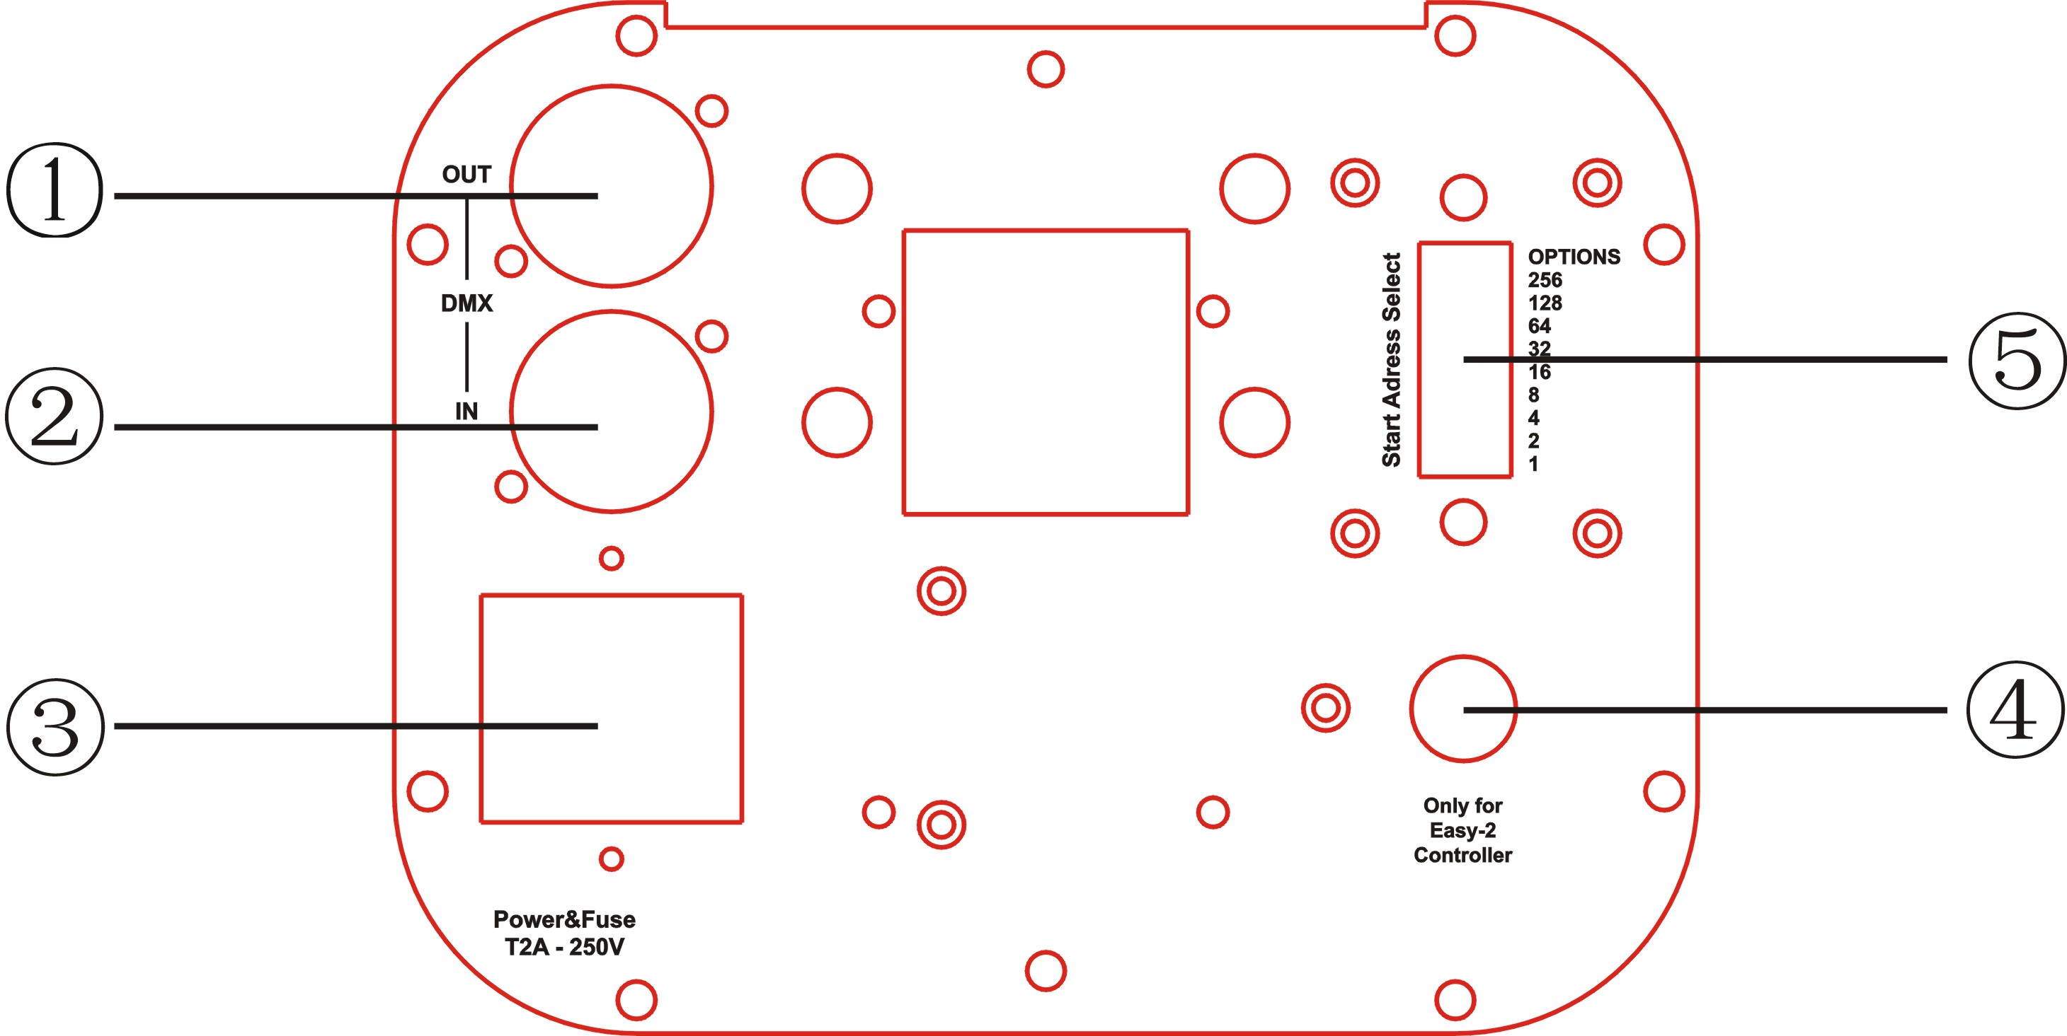

выход DMX: Для соединения в цепь DMX512 со следующим прибором, используется 3/5-контактный разъем XLR.
вход DMX: Для входа DMX сигнала, используется кабель с 3/5 контактным разъемом XLR.
Питание：Подключение к сети питания.
Гнездо подключения ручного контроллера: Для управления устройством (команды Режим ожидания, Функция, Смена режима), используется CA-8/CA-9/CA-9RTX.
Dip-переключатели: Назначение различных функций.

4.2 Работа в режиме Master/Slave
Для проведения заранее запрограммированных световых шоу в режиме Master/Slave, можно подключать приборы в цепь, количество приборов не ограничено.
При работе в режиме Master/Slave, должны использоваться следующие настройки DMX:
Ведущий прибор, Master: Стартовый адрес DMX должен быть 001. (Первый DIP переключатель - ВКЛ., остальные ВЫКЛ.)
Ведомые приборы, Slave: Стартовый адрес DMX может быть любым числом, КРОМЕ 001 (пример: первые 3 DIP-переключатели ВКЛ.)

2-Light Show
При выключении Dip-переключателя № 10, прибор работает в нормальном режиме, при включении данного переключателя – в режиме 2-Light show. Вы можете включить Dip-переключатель на любом приборе, работающем в режиме Slave. В этом случае данный прибор будет работать контрастно по отношению к ведущему прибору, даже если в цепи всего два устройства. Не стоит использовать Dip-переключателя № 10 на первом приборе (Master), т.к. именно этот прибор управляет световым шоу.

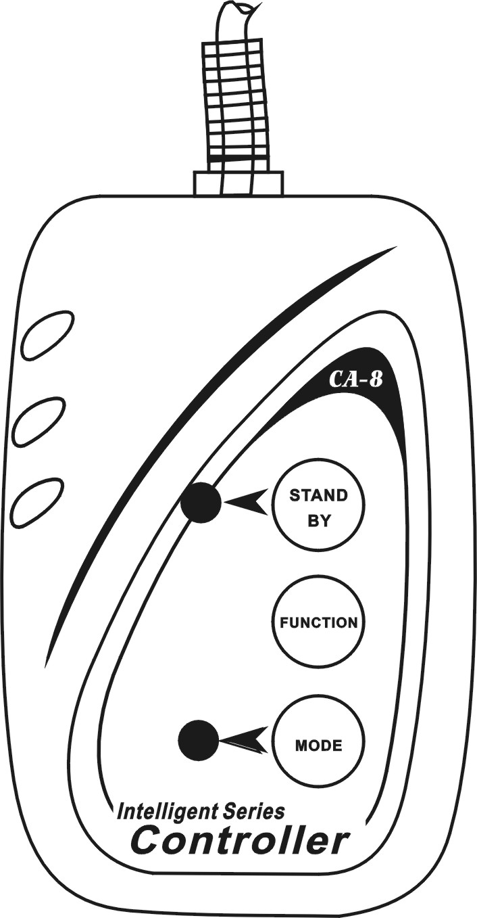
4.3 Ручной контроллер Smart Control

Контроллер Smart Control используется только в режиме Master/Slave. Подключение ручного контроллера к прибору осуществляется путем подсоединения выхода контроллера к 4-контактному гнезду первого устройства в цепи. Таким образом, через первый прибор осуществляется контроль над функциями Stand by (режим ожидания), Function (Функция), и Mode (режим) всех остальных приборов.

Stand by | Режим ожидания
Function | 1. Синхронный строб  2. Контрастный строб 3. Строб в режиме звуковой анимации | Выбор шоу | Выбор гобо
Mode | Строб (LED выкл.) | Шоу (LED вкл.) | LED мигает

4.4 Универсальный DMX контроллер
При использовании универсального DMX контроллера для управления цепью приборов, необходимо назначить DMX адрес, используя переключатели с 1 по 9, чтобы каждый прибор получил свой сигнал DMX. Ниже приведена схема адресации системы DMX-512 при помощи бинарного кода.
Схема адресации DMX 512:
Dip-пере-  ключатели | # 1 | # 2 | # 3 | # 4 | # 5 | # 6 | # 7 | # 8 | # 9 | #10
Значение | 1 | 2 | 4 | 8 | 16 | 32 | 64 | 128 | 256 | 2-Light show

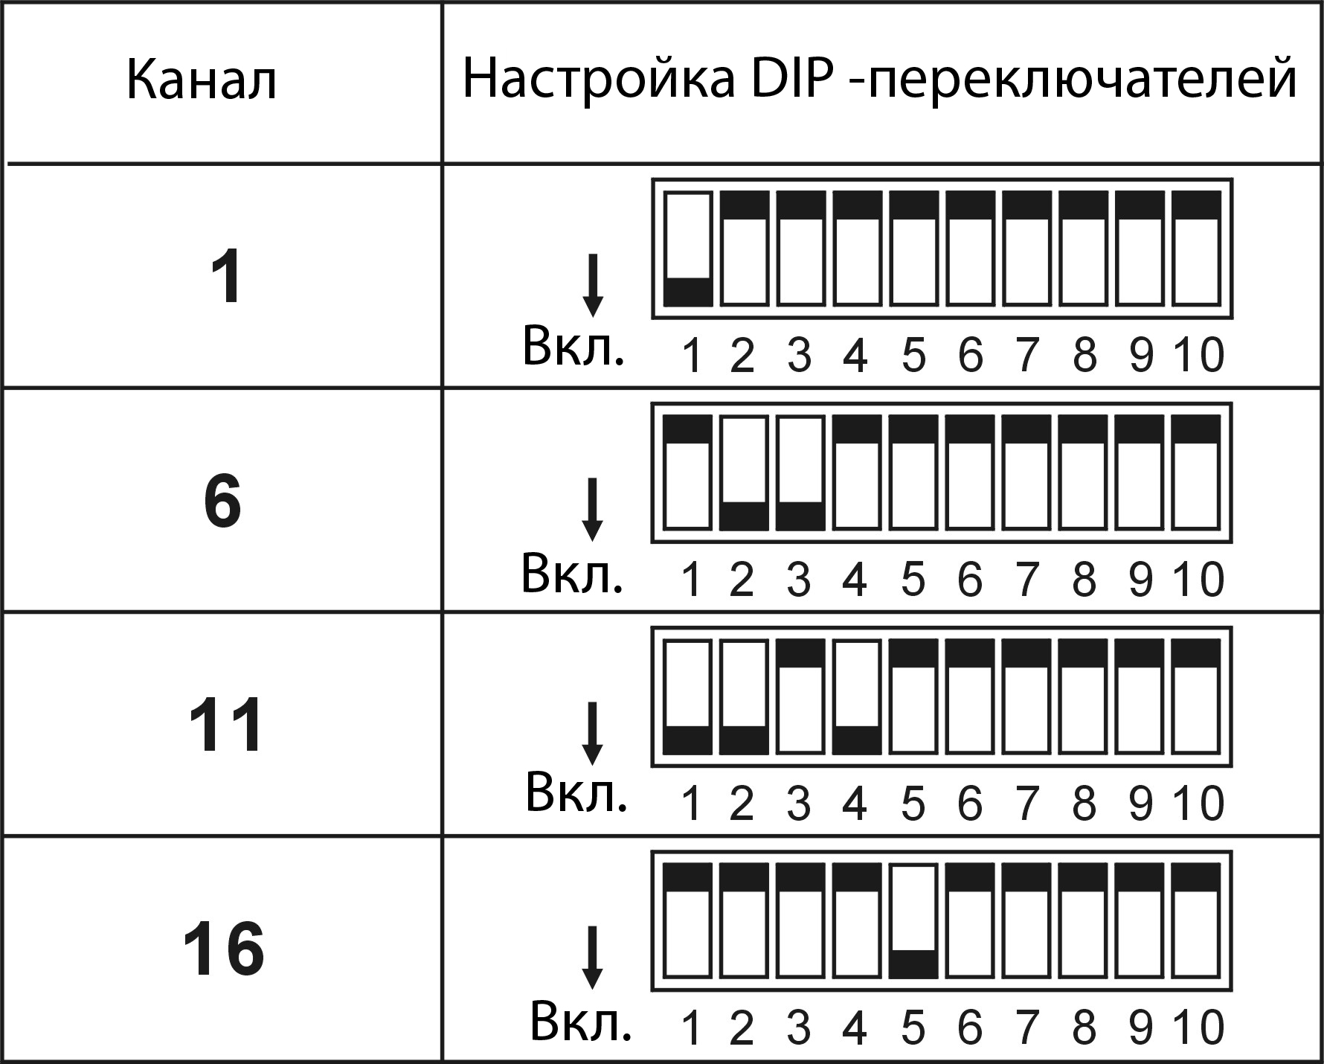
• Примеры:
Прибор 1：dip / вкл.: #1 (=1)
Прибор 2：dip / вкл.: #2, #3 (2+4=6)
Прибор 3：dip / вкл.: #1, #2, #4 (1+2+8=11)
Прибор 4：dip / вкл.: #5 (=16)

5. КОНФИГУРАЦИЯ DMX 512
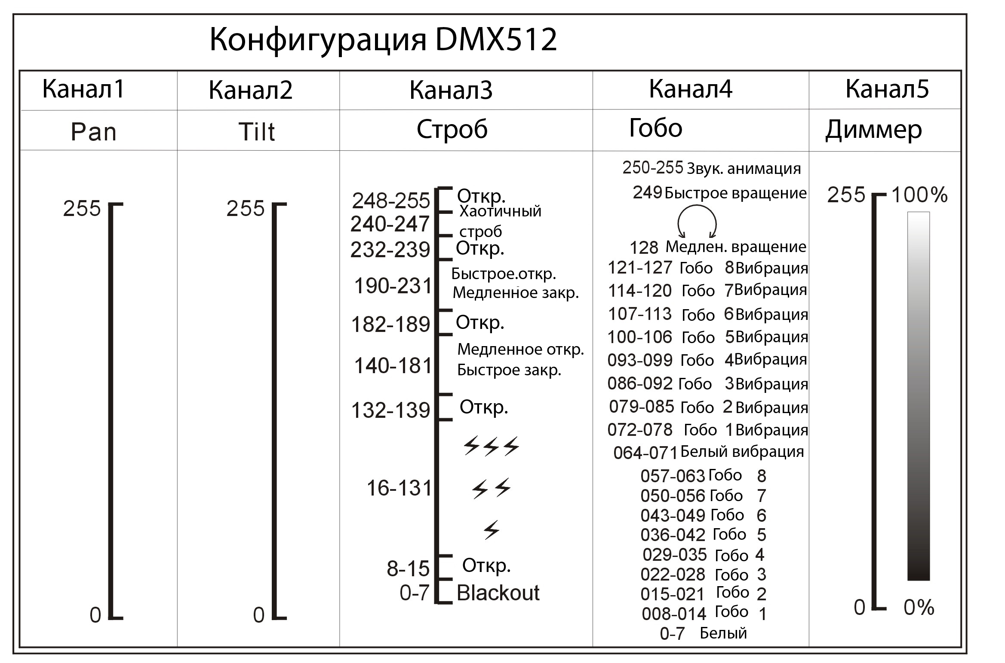
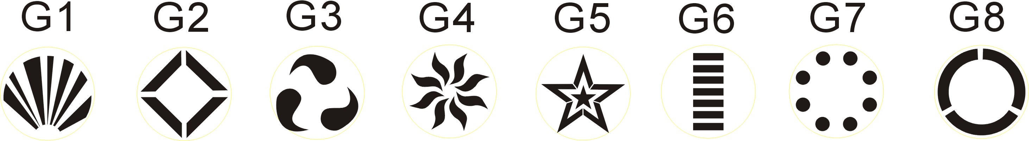

6. ПОДКЛЮЧЕНИЕ DMX 512
Протокол DMX 512 широко используется в интеллектуальных системах управления светом. Максимальное кол-во каналов - 512.
- Если Вы пользуетесь контроллером с 5-контактным выходом DMX, вам потребуется переходник с 5-контактного разъема на 3-контактный.
- На DMX разъеме последнего прибора в цепи необходимо установить терминатор. Припаяйте резистор сопротивлением 120 Ом 1/4Вт между контактом 1 (DMX-) и контактом 3 (DMX+) 3-контактного разъема XLR и вставьте его в гнездо DMX выхода последнего устройства в цепи.
- Соединение приборов в цепь происходит следующим образом: XLR выход первого прибора подключается к XLR входу следующего прибора в цепи. Нельзя использовать разветвительные кабеля. Сигнал DMX 512 передается с очень большой скоростью, использование некачественных или поврежденных кабелей и паяных соединений, а также ржавых соединений может привести к искажению сигнала и прекращению работы системы.
- Вход и выход DMX осуществляется через сквозные разъемы, чтобы обеспечить поддержание контура протокола DMX в режиме Master/Slave при отключении одного из устройств от сети питания.
- Каждому световому прибору необходимо присвоить адрес для получения данных с контроллера. Номер адреса представляет собой число в интервале от 0 до 511 (0 и 1 обычно равны 1).
- Для уменьшения искажений сигнала, в конце DMX системы должен быть установлен терминатор.
- 3-контактные XLR разъемы используются чаще 5-контактных.
3-контактный разъем XLR: Контакт 1: экран, контакт 2: отрицательный сигнал (-), контакт 3: положительный сигнал (+).
5-контактный разъем XLR: Контакт 1: экран, контакт 2: отрицательный сигнал (-), контакт 3: положительный сигнал (+).
Контакты 4 и 5 не используются.

7. ПОИСК И ИСПРАВЛЕНИЕ НЕИСПРАВНОСТЕЙ
Ниже представлены некоторые часто встречающиеся проблемы, возникающие при эксплуатации, и пути их решения:

- Прибор не работает, свет не горит
- Проверьте подключение к сети и предохранитель.
- Измерьте напряжение сети на шнуре питания.

B. Прибор не реагирует на сигналы DMX контроллера
- Должен гореть DMX индикатор. Если он не горит, проверьте соединения и кабеля DMX.
- Если DMX индикатор горит, а сигнала на канале нет, проверьте настройки адреса и полярность DMX.
- Если DMX сигнал эпизодически пропадает, проверьте контакты разъемов и выключателей на проблемном устройстве, а также на предыдущем приборе.
- Попробуйте подключиться к другому DMX контроллеру.
- Проверьте расположение DMX кабелей. Если они проложены вблизи высоковольтных кабелей или параллельно им, это может привести к повреждению интерфейсной схемы или появлению помех в ней.

C. Некоторые приборы не реагируют на сигналы пульта дистанционного управления
- Проверьте реакцию LED индикаторов режима master/ slave на сигнал.
- Проверьте, принимает ли прибор сигнал DMX и отключите его.

D. Прибор не реагирует на звук
- Убедитесь, что на прибор не подается DMX сигнал
- Постучите пальцем по микрофону, чтобы проверить, работает ли он.

E. Один из каналов плохо работает
- Возможно, поврежден шаговый электродвигатель или кабель, идущий на печатную плату.
- Возможно, неисправна интегральная схема привода электродвигателя на печатной плате.

8. ЧИСТКА ПРИБОРА
Для оптимизации светоотдачи, необходимо производить периодическую очистку внутренней и внешней оптики. Частота очистки зависит от условий эксплуатации прибора: эксплуатация в задымленных и грязных помещениях, а также в помещениях с повышенной влажностью может вызвать большее загрязнение оптики прибора.
- Производите очистку мягкой тканью, используя обычные чистящие средства для стекла.
- Насухо вытирайте промытые комплектующие.
- Производите очистку внешней оптики по крайней мере раз в 20 дней, внутренней оптики – по крайне мере раз в 30/60 дней.

EC – Декларация соответствия

Настоящим заявляем, что наша продукция (световое оборудование) соответствует следующим стандартам и имеет маркировку CE в соответствии с Директивой об электромагнитной совместимости оборудования 89/336/EEC.
EN55014-2: 1997 A1: 2001, EN61000-4-2: 1995; EN61000-4-3: 2002;
EN61000-4-4: 1995; EN61000-4-5: 1995, EN61000-4-6: 1996,
EN61000-4-11: 1994.
и

Согласованный стандарт

EN60598-1: 2000+ALL: 2000+A12: 2002
Безопасность бытовых и аналогичных электроприборов
Раздел 1: Общие требования

Инновации, качество, высокие эксплуатационные характеристики

9. СВИДЕТЕЛЬСТВО О ПРИЕМКЕ И ПРОДАЖЕ

Дискотечный светодиодный сканер LEMON LED PANDA

Дата выпуска______________________

Серийный номер___________________

Цена______________________________

Продан __________________________ Дата продажи _________

(наименование предприятия торговли)

Гарантийные обязательства

На устройство установлен гарантийный срок ____ со дня продажи через розничную торговую сеть. В течение этого срока, в случае обнаружения неисправностей, происшедших по вине завода, при условии соблюдения правил эксплуатации и условий хранения прибора покупатель имеет право на бесплатный ремонт.
Устройство принимается на гарантийный ремонт только при наличии руководства по эксплуатации со всеми отметками.

г. ________________

ул. ___________________

